**Kontekstualisasi soal berbasis numerasi pada pembelajaran matematika Sekolah Dasar di Kabupaten Lombok Barat**

**Herjan Haryadi1**

1Universitas Nahdlatul Ulama Nusa Tenggara Barat

[*herjanharyadi5@gmail.com*](mailto:herjanharyadi5@gmail.com)

***Abstract:*** *Contextualization is a form of transformation process through various real problems in mathematical form. The context of the questions plays an important role as a stimulus to better understand numeracy in mathematics learning. Mathematical numeracy is the knowledge and skills used with various numbers and symbols to solve various problems in everyday life. The aim of this research is to analyze the contextualization of numeracy-based questions in fifth grade mathematics learning in elementary schools in West Lombok district. The research method used is a qualitative method with a multi-case study approach. The subjects used were students, teachers and school principals. The research techniques used are interviews, observation and documentation. The data analysis used is reduction, data display, drawing conclusions and data verification. The validity of the data uses extended observations, researcher persistence and triangulation. The results of the research were that in the personal context, case 1 the teacher never presented personal context questions directly or very rarely. Meanwhile, in case 2, there was no personal context at all in the question text. In the socio-cultural context, both case 1 and case 2 did not include this in the question paper. Lastly, in the scientific context of case 1, the question paper was included in the text, but it was still simple and not accompanied by pictures or infographics.*

***Keywords****: Contextualization, Numeracy, mathematics learning*

**Abstrak :** Kontekstualisasi sebagai bentuk proses transformasi melalui berbagai permasalahan nyata dalam bentuk matematika. Konteks soal berperan penting sebagai penstimulus untuk lebih memahami numerasi pembelajaran matematika. Numerasi matematika merupakan pengetahuan dan kecakapan yang digunakan dengan berbagai bilangan dan symbol untuk memecahkan berbagai permasalahan dalam kehidupan sehari-hari. Tujuan penelitian ini adalah untuk menganalisis kontekstualisasi soal berbasis numerasi pada pembelajaran matematika kelas V sekolah dasar di kabupaten Lombok Barat. Metode penelitian yang digunakan adalah metode kualitatif dengan pendekatan studi Studi Multi Kasus. Subyek yang digunakan adalah siswa, guru dan kepala sekolah. Teknik penelitian yang digunakan adalah wawancara, observasi dan dokumentasi. Analisis data yang digunakan adalah reduksi, display data, penarikan kesimpulan dan verivikasi data. Keabasahan data menggunakan perpanjangan pengamatan, ketekunan peneliti dan triangulasi. Hasil penelitiannya adalah Pada konteks personal, kasus 1, guru tidak pernah menyajikan soal konteks tentang personal secara langsung atau jarang sekali. Sedangkan pada kasus 2, guru sama sekali tidak menuangkan konteks personal pada naskah soal nya. Pada konteks sosial budaya baik kasus 1 maupun kasus 2 tidak menuangkannya ke dalam naskah soal. Yang terakhir pada konteks saintific kasus 1 pernah memuat dalam naskah soalnya akan tetapi masih sederhana dan tidak melengkapi dengan gambar maupun infografi.

**Kata kunci:** Kontekstualisasi, Numerasi, pembelajaran matematika

**PENDAHULUAN**

Soal Berbasis numerasi menurut Suyitno yaitu soal-soal yang pengerjaannya: (1) tidak rutin, (2) bersifat pemecahan masalah, (3) memerlukan daya penalaran yang tinggi (HOTS, *higher order thinking skills*) dari siswa, (4) solusi soalnya memerlukan dua rumus atau lebih, (5) memuat tafsiran pemanfaatan matematika dalam berbagai konteks, dan (5) mampu menumbuhkan ide kreatif si pembelajar atau siswa untuk menjelaskan alasan cara atau algoritma yang sudah dipilihnya (Suyitno, 2015). (Haryadi, 2023) Pembelajaran matematika saat ini erat kaitannya dengan numerasi karna bertujuan agar siswa lebih mudah memahami konsep-konsep dalam pembelajaran matematika dan Kurangnya penguasaan numerasi akan berdampak terhadap rendahnya pemahaman siswa dalam memecahkan masalah matematik. pemberian soal dalam bentuk numerasi sangat penting dalam melatih kemampuan berfikir kritis siswa, penalaran siswa, pemahaman dan mampu menyelesaikan persoalan matematika dengan ide kreatif yang dimiliki siswa agar dapat meningkatkan kemampuan numerasinya.

Guru sebagai motor utama terhadap keberlangsungan dalam pengelolaan proses pembelajaran, adanya kesulitan yang dihadapi oleh siswa dalam memahami konteks soal pembelajaran matermatika yang disajikan oleh guru dalam bentuk numerasi tentu permasalahannya bukan karena siswa akan tetapi karena pengelolaan proses pembelajaran yang kurang sesuai seperti kurangnya keerlibatan siswa dalam mengikuti proses pembelajaran yang disebabkan karena pembelajaran hanya terpokus pada siswa sebagaimana(Haryadi et al., 2023) mengatakan bahwa kesulitan yang dihadapi siswa dalam pembelajaran matematika disebabkan karena kurangnya keterlibatan siswa dalam proses pembelajaran dan proses pembelajaran lebih terfokus pada guru.

Mengukur sejauh apa kemampuan numerasi siswa akan terukur dari bagaimana kemampuan numerasi guru sebagai tenaga pendidik. Guru sebagai barometer atas ketercapaian pemahaman numerasi matematika siswa. Teks dan konteks soal yang akan dipahami siswa bergantung pada soal yang digunakan oleh guru.

Pengetahuan guru tentang soal – soal numerasi perlu dianalisa sebagai upaya memaksimalkan peran guru dalam pembelajaran numerasi. Penelitian yang dilakukan Ardellea dan Hamdu (2022) menemukan bahwa sebagian besar guru sudah menyusun soal tes berbasis literasi dan numerasi tetapi belum maksimal dikarenakan sulitnya menentukan KKO (Kata Kerja Operasional) dan memilih stimulus (Ardellea & Hamdu, 2022). Masalah tersebut menjadi salah satu alasan yang menyebabkan siswa masih belum mampu menyelesaikan soal-soal matematika berbasis numerasi. Alasan ini yang kemudian disebut dengan faktor penghambat bagi penerapan soal berbasis numerasi tersebut.

Faktor penghambat lainnya yang menyebabkan siswa masih belum dapat menyelesaikan permasalahan numerasi adalah guru yang tidak membiasakan siswa dengan soal-soal berbasis numerasi (Suyitno, 2015). Penyebabnya adalah masih banyak guru yang belum mampu menyusun soal numerasi terutama untuk guru-guru ditingkat sekolah dasar. Suyitno (2015) menambahkan guru cenderung membuat soal rutin yang tertutup dan dapat langsung diselesaikan dengan penggunaan suatu rumus tanpa memperhatikan karakteristiks dan konteks soalnya. Ditingkat sekolah dasar, kurikulum 2013 mensyaratkan tematik di setiap pembelajarannya (Permendikbud, 2016). Dimana pembelajaran tematik telah menjadi salah satu strategi efektif untuk pembelajaran kontekstual yang terkait dengan pengalaman sehari-hari siswa (Chen & Chen, 2012). Pembelajaran tematik yang terintegrasi akan lebih efektif lagi jika disajikan soal-soal berbasis numerasi kepada siswa.

Pengalaman sehari-hari siswa sejatinya menjadi salah satu instrument guru dalam menyusun soal numerasi secara kontekstual karena akan lebih memudahkan siswa memahami teks soal yang diberikan oleh guru. Soal yang disajikan dalam bentuk implementasi pengalaman sehari-hari siswa akan dapat mencapai tujuan pembelajaran yang telah dirancang. (Haryadi, 2023) Siswa jika dibiasakan menelaah kontekstualisasi soal dengan baik, akan memunculkan ide-ide kreatif siswa serta mampu menjawab dan mecahkan permasalahan dengan baik tidak terkecuali dalam pembelajaran matematika yang membutuhkan fokus tinggi dan bergantung pada proses dan kualitas pembelajaran.

Pada era teknologi, petingnya penerapan soal berbasis numerasi tidak kalah aktif dari upaya pemerintah dalam menggerakan literasi dan numerasi di sekolah dengan mewujudkan generasi emas pada abad ke-21. Soal-soal berbasis numerasi juga dapat meningkatkan peserta didik agar mampu mengatasi masalah dengan cara mengolah angka dengan benar (Perdana & Suswandari, 2021). Akan tetapi, kenyataan yang terjadi bahwa implementasi pembelajaran tematik ditingkat sekolah dasar ternyata belum mampu menjamin pengalaman siswa dalam menyelesaikan soal berbasis numerasi.

Beberapa kegiatan yang sudah dilakukan sebelumnya masih belum fokus pada penanganan krisis numerasi. Kurang maksimalnya peran guru sebagai pintu pertama siswa dalam memahami soal berbasis numerasi menjadi permasalahan yang terjadi saat ini. Ini dibuktikan berdasarkan pengalaman siswa dalam menyelesaikan soal hanya terbatas pada soal rutin yang sebagian besar hanya memiliki satu jawaban benar. Hal ini membatasi kreatifitas siswa yang pada dasarnya sangat berkembang di tingkat sekolah dasar.

Berbicara kembali tentang numerasi guru, kondisi sumber daya manusia (SDM) di Nusa Tenggara Barat (NTB) menunjukkan angka yang kurang menyenangkan. Dari berbagai data kuantitatif, kondisi SDM tersebut dipengaruhi oleh numerasi yang berada pada titik krisis (Nurbani et al., 2020). Selanjutnya Nurbani (2020) menyatakan bahwa banyak informan menilai bahwa komitmen, motivasi dan profesionalisme guru di Nusa Tenggara Barat masih rendah. Sebagian besar guru hanya mengajar untuk memenuhi kewajiban tanpa upaya yang sungguh- sungguh untuk meningkatkan hasil pembelajaran. Mereka kurang memperhatikan tingkat pemahaman murid mengenai bahan ajarnya. Informasi tersebut dapat dikuatkan melalui pernyataan Wakil Gubernur Nusa Tenggara Barat yang menyatakan bahwa “Provinsi Nusa Tenggara Barat mempunyai PR besar terkait literasi dan numerasi. Tentunya hal ini tidak bisa diselesaikan oleh satu pihak saja. Kolaborasi menjadi kunci utama dalam upaya untuk mengurai akar permasalahan sehingga bisa menghasilkan solusi yang lebih menukik,” (*Kemampuan Literasi Dan Numerasi Di NTB Masih Jadi PR Besar*, n.d.). pernyataan tersebut disampaikan pada saat membuka kegiatan Berbagi lnspirasi Solusi dari Kemitraan Pemerintah dan Lembaga Pendidikan Tenaga Kependidikan (LPTK) untuk Literasi dan Numerasi Dasar.

Lingkungan belajar di daerah Pulau Lombok tentu berbeda dengan Pulau Jawa begitu pun dengan potensi peserta didiknya. Sehingga dalam pembelajaran numerasi, diperlukan kontekstualisasi pembelajaran yang berdasarkan pada potensi-potensi yang dimiliki oleh peserta didik dengan selalu mengaitkan pembelajaran dalam konteks dan pengalaman hidup yang beraneka ragam serta situasi atau segala permasalahan hidup peserta didik (Widya et al., 2018).

Terdapat bagian penting dalam soal berbasis numerasi yaitu konteks. Konteks berperan sebagai stimulus yang akan mengantarkan siswa masuk ke dalam soal tersebut (Kurniawan et al., 2022). Dengan demikian konteks ini sudah seharusnya dibangun dari situasi, kondisi dan fakta-fakta yang dekat dengan lingkungan keseharian peserta didik. Sedangkan kontekstualisasi menurut Roth (1996) yang dikutip oleh Kurniawan (2022) dapat ditinjau dari tiga perspektif. Perspektif pertama fokus pada pemakaian teks sebagai gambaran kondisi, hal ini berarti konteks dapat dilihat sebagai penjelasan kondisi masalah. Perspektif yang kedua menyatakan konteks yang erat kaitannya dengan transformasi dari permasalahan nyata ke bentuk matematika. Sedangkan perspektif yang ketiga yaitu koneksi antara konteks dengan lingkungan sekitar siswa. Kontekstualisasi ini lah yang menjadi salah satu point penting dalam pengembangan soal berbasis numerasi.

Instrument soal sebagai alat ukur dalam mengukur ketercapaian proses pembelajaran yang telah dilaksanakan oleh guru. Menyusun soal berbasis numerasi harus dapat mewakili berbagai indikator yang semestinya harus dikuasi oleh guru yang mengacu pada pengalaman kehidupan siswa sehingga dapat memberikan pemahaman siswa dalam memahami soal tersebut. Dalam meningkatkan kemampuan dalam pembelajaran berbasis numerasi, guru akan menghadapi berbagai faktor penghambat dan pendukung serta menghadapi tantangan yang lebih sulit. Misalnya salah satu temuan yang diperoleh melalui pelaksanaan program inovasi penafsiran kurikulum 2013 dalam pedoman guru dan buku kerja peserta didik memperioritaskan kemampuan anak untuk mengerjakan hitungan Matematika (penjumlahan) tanpa membangun pemahaman bagaimana hal tersebut berlaku di dunia nyata(Lubaidi et al., 2022).

Pengamatan yang dilakukan pada 2 sekolah di Kabupaten Lombok Barat yang sudah menerapkan pembelajaran numerasi. Ke dua sekolah tersebut yaitu Sekolah Dasar Negeri 3 Kuripan dan Sekolah Dasar Negeri 4 Dasan Geres. Sekolah ini terletak di 2 kecamatan di Kabupaten Lombok Barat. Hasil wawancara awal dengan dua orang guru kelas lima pada tanggal 10-12 Oktober 2023, menjelaskan beberapa hal terkait pembelajaran berbasis numerasi di sekolah masing-masing. Pembelajaran berbasis numerasi mulai dikenal sejak diadakannya Assesmen Nasional Berbasis Komputer (ANBK) di sekolah dasar sekitar tahun 2021. Istilah numerasi mulai kami kenal sejak adanya ANBK untuk sekolah dasar, sebelumnya kami membelajarkan matematika hanya melalui soal cerita sederhana yang kami peroleh dari buku buku ajar yang disediakan di sekolah. Kemudian Kami hanya mengajar dengan modal buku tema dari sekolah tanpa pernah mengembangkan soal-soal nya” (Wawancara, 11 Oktober 2023) Wawancara juga dilakukan kepada guru guru S (Suparmiyati) sebagai guru di Sekola Dasar Negeri 4 Dasan Geres sebagai berikut:

Kendala sering muncul ketika siswa menerjemahkan soal ke dalam bentuk operasi matematika dan biasanya saya mengambil dan menggunakan soal yang ada pada buku atau internet” (Wawancara, 12 Oktober 2023)

Berdasarkan permasalahan tersebut, dapat memberikan gambaran bahwa tujuan yang dilakukan dalam penelitian ini adalah untuk menganalisis konteksualisasi soal berbasis numerasi pada pembelajaran matematika di sekolah dasar kelas V kabupaten Lombok Barat.

**METODE PENELITIAN**

Metode penelitian yang digunakan pada penelitian ini adalah melalui pendekatan kualitatif dengan jenis studi multi kasus. Metode penelitian kualitatif adalah metode penelitan yang digunakan untuk meneliti pada kondisi objek yang alamiah, (sebagai lawannya adalah eksperimen) dimana peneliti adalah sebagian instrumen kunci, teknik pengumpulan data dilakukan secara triangulasi (gabungan), analisis data bersifat induksi dan hasil penelitian kualitatif lebih menekankan makna daripada generalisasi (Sugiyono, 2013).

Peneliti sebagai instrument kunci menjadi ciri khas dalam penelitian kualitatif. Objek yang didapatkan sebagai data yang akan diberikan kesimpulan bersifat apa adanya. Adapun yang menjadi objek dalam penelitian ini adalah kontekstualisasi soal berbasis numerasi pada pembelajaran matematika kelas V sekolah dasar di Kabupaten Lombok Barat. Adapun dipilihnya pendekatan kualitatif dengan rancangan studi multi kasus karena didalam penelitian ini berupaya mendalami fokus utama penelitian yang muncul secara alamiah yakni berkaitan dengan pemanfaatan soal berbasis numerasi pada pembelajaran matematika sekolah dasar.

Teknik pengumpulan data yang digunakan adalah wawancara, obsevasi non partisipan dan dokumentasi. Adapun instrument yang digunakan pada penelitian ini adalah instrument wawancara dan observasi. Sedangkan analisis data yang digunakan adalah reduksi data yaitu dengan cara pengorganisasian data yang diperoleh di lapangan melalui teknik pengumpulan data yang sudah memadai. Kemudian display data yaitu dengan menyajikan data-data yang diambil dilapangan untuk dianalisa dan Verifikasi/Kesimpulan. sedangkan keabasahan data menggunakan perpanjangan pengamatan, ketekunan peneliti dan triangulasi.

**HASIL DAN PEMBAHASAN**

**HASIL**

Temuan yang didapatkan dalam penelitian ini akan diuraikan dalam bentuk data primer dan data sekunder dari masing-masing sekolah tentang Kontekstualisasi soal berbasis numerasi pada pembelajaran matematika kelas V sekolah dasar di kabupaten Lombok Barat. Kontekstualisasi yang dilakukan guru dalam memilih soal berbasis numerasi meliputi tiga konteks yaitu konteks personal, konteks sosial budaya dan konteks saintific.

**Konteks Personal**

Konteks personal seperti yang dijelaskan sebelum nya berfokus pada aktifitas seseorang, keluarga maupun masyarakat dalam pemenuhan kebutuhan yang dianggap pribadi seperti persiapan belanja, jadwal pribadi, kesehatan pribadi, transportasi pribadi, olah raga, maupun keuangan pribadi dengan tujuan dari konteks ini adalah siswa dapat mengenal peran matematika dalam kehidupan pribadi mereka(Kamza et al., 2021). Pada kasus kesatu, guru menyajikan beberapa konteks personal seperti di dalam muatan soal nomor 20 tentang data pengunjung perpustakaan. Meski begitu, soal yang ditampilkan guru cenderung terkesan sederhana tanpa menjelaskan kondisi umum dari perpustakaan berbentuk narasi menarik. Dengan teks narasi, siswa akan lebih bisa berimajinasi dalam memahami soal yang diberikan.

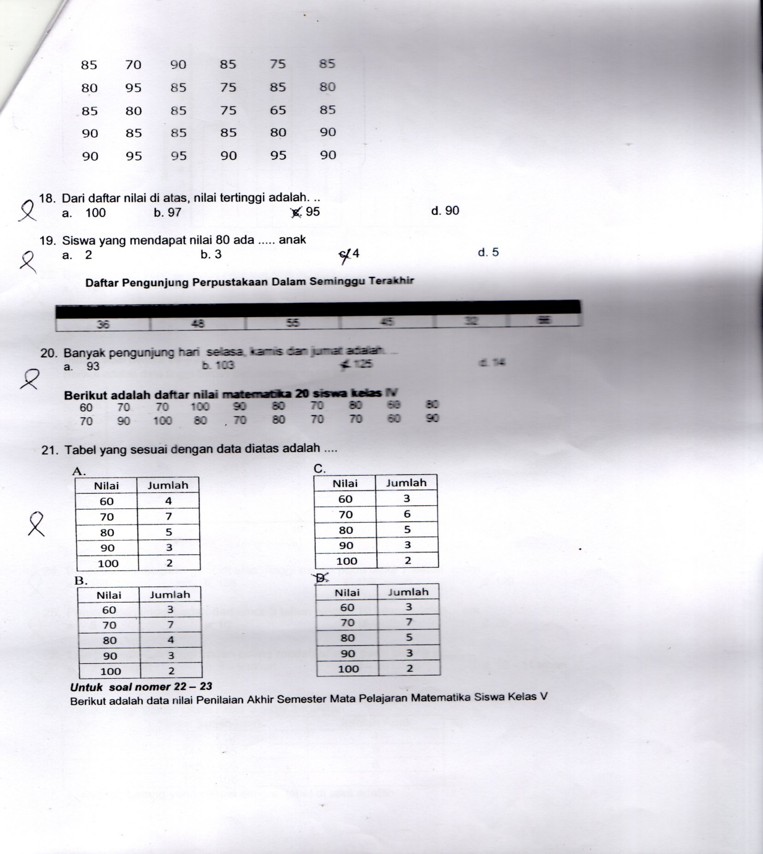

Gambar. 1 Contoh Soal Konteks personal Kasus 1

Dalam kasus kedua hal yang tampak adalah guru tidak menyajikan soal dengan muatan konteks personal. Guru hanya menyajikan setiap soal nya dengan angka-angka yang tidak melibatkan aturan penumerasian seperti soal cerita bernarasi yang berisi fakta ataupun infografis.

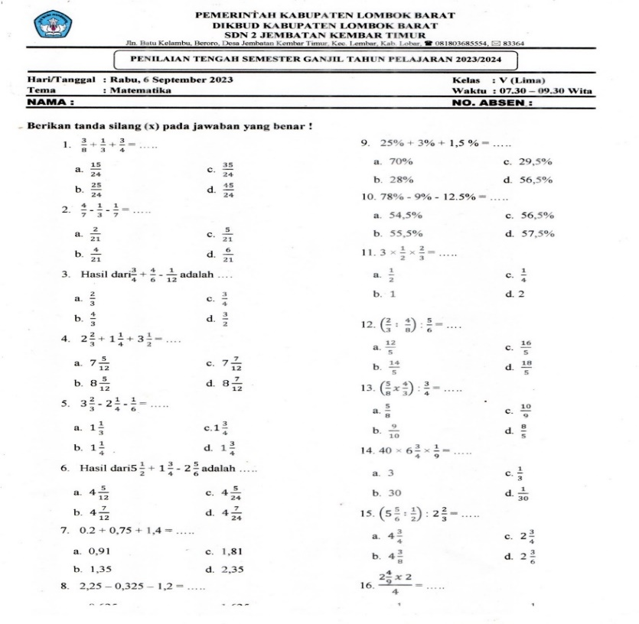

Gambar.2 Contoh Soal Sumatif kelas V Kasus 2

**Konteks Sosial Budaya**

Pada konteks sosial budaya, pembelajaran mengangkat persoalan kontekstual yang berkaitan dengan kehidupan sosial maupun budaya dimana pembelajaran mengangkat konteks kebudayaan atau kebiasaan di dalam soal sehingga siswa tidak jenuh dengan model soal yang biasa(Kamza et al., 2021). Budaya yang dimaksud dalam penelitian ini mencakup setidaknya kebiasaan seperti kearifan lokal di masing-masing daerah yang ada di Indonesia khususnya di Kabupaten Lombok Barat Provinsi Nusa Tenggara Barat.

Pada kasus G1 maupun G2 tidak tampak penerapan konteks sosial budaya dalam penyajian soal berbasis numerasi. Soal-soal yang disajikan masih bersifat umum tanpa adanya konteks sosial dan budaya. Soal yang disajikan hanya berbentuk umum tanpa memfokuskan pada ranah sosial dan kebudayaan siswa yang tentunya siswa akan lebih faham dan familiar ketika soal tersebut dekat dengan lingkungan mereka.

**Konteks Saintific**

Perencanaan soal numerasi dalam klasifikasi saintifik berkaitan dengan matematika di alam semesta dan isu serta teknologi yang di dalam nya memuat tema iklim, ekologi, medis, ruang angkasa, pengukuran dan keilmuan matematika sendiri(Kamza et al., 2021). Berdasarkan hasil wawancara dan observasi serta didukung analisis teks soal, pada kasus 1 pernah menerapkan konteks saintific dalam penyajian soal berbasis numerasi namun sangat jarang. Terbukti dari Analisa teks soal yang ada, kasus 1 tidak memaparkan konteks saintific secara rinci dalam narasi soal yang ada. Pada kasus 1, soal hanya meminta mengukur luas kolam renang tanpa memaparkan gambar yang relevan. Dengan gambar, diharapkan siswa dapat memainkan daya nalarnya untuk mengungkap bangun apa yang dimaksud dalam soal tersebut.

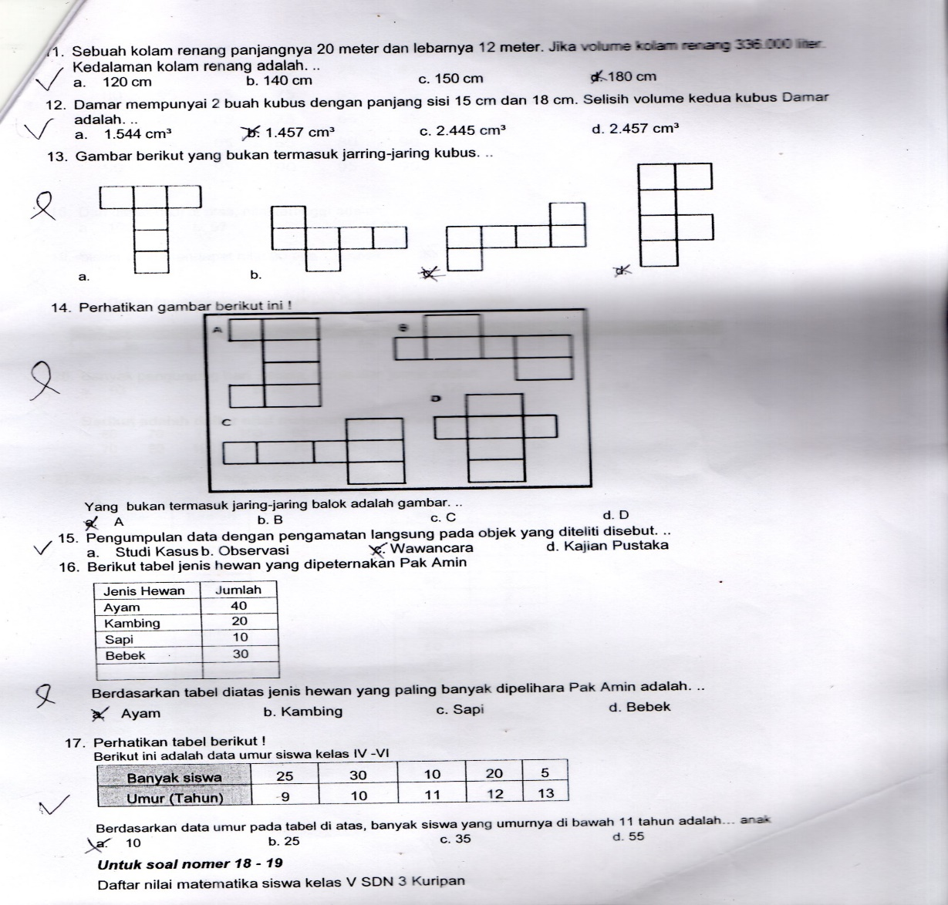

Gambar.3 Contoh Soal sumatif dengan konteks saintific Kasus 1

Berbeda halnya dengan kasus 2 yang tidak sama sekali menggunakan konteks saintific dalam muatan soal. Sama seperti temuan sebelumnya hanya menggunakan soal dengan angka saja tanpa narasi dan deskripsi.

**PEMBAHASAN**

Berdasarkan temuan yang telah dipaparkan, dapat menjawab rumusan masalah yang ada terkait kontekstualisasi soal berbasis numerasi pada pembelajaran matematika di kelas V sekolah dasar kabupaten Lombok Barat. Dimana dari kedua kasus tersebut, memaparkan bahwa guru dalam mengkontekstualisasi soal matematika mengacu dalam 3 konteks (personal, sosial budaya, saintific) dalam kategori sedikit atau rendah. Hasil observasi maupun wawancara juga mendukung analisis teks yang dilakukan terhadap soal yang digunakan guru.

Terdapat kesenjangan pemilihan soal pada tahap kontekstualisasinya. Kesenjangan pertama terjadi pada kasus 1 yakni guru telah menggunakan beberapa kriteria soal numerasi tetapi tidak sepenuhnya menuangkan konteks personal, sosial budaya maupun konteks saintific sesuai prosedur. Yang ada, guru menyajikan soal berupa soal cerita sederhana tentang data perpustakaan berupa tabel berisi angka tanpa narasi yang menarik berupa gambar atau infografis. Padahal kenyataannya, anak di sekolah dasar dengan usia nya yang masih berada pada tahap operasional konkret perlu menerjemahkan soal yang ada ke dalam bentuk pemikiran konkret (nyata) atau non abstrak. sebagaimana pandangan yang menyatakan bahwa dunia anak pada tahap operasional konkret (7-12 tahun) berbeda dengan pandangan orang tua atau yang lebih dewasa, sehingga pendidik harus mampu mendorong anak untuk membentuk konsep yang tepat khususnya dalam pembelajaran matematika(Nuryati & Darsinah, 2021).

Kesenjangan kedua terjadi pada kasus 2 yang sama sekali tidak menerapkan soal cerita naratif dalam naskah soal nya. Padahal ini menjadi salah satu kriteria dari soal berbasis numerasi dimana yang membedakan soal berbasis numerasi dengan soal lainnya yaitu soal berbasis numerasi selalu diawali dengan informasi umum atau pengantar (Rahmi, 2022). Soal yang disajikan pada kasus 2 murni merupakan soal yang hanya berbentuk angka saja tanpa deskripsi naratif yang jelas. Dari hasil observasi maupun wawancara juga cukup membuktikan analisis teks yang dilakukan terhadap soal yang disajikan guru. Dari wawancara diperoleh bahwa guru memang mengalami kesulitan dalam memilih soal yang bermuatan numerasi yang berisi konteks. Konteks sendiri berperan sebagai stimulus yang akan mengantarkan siswa masuk ke dalam soal tersebut (Kurniawan et al., 2022). Ini membuktikan studi-studi penelitian terdahulu yang menyatakan kesulitan guru dalam penyusunan soal berbasis numerasi salah satunya yaitu sebagian besar guru sudah menyusun soal tes berbasis literasi dan numerasi tetapi belum maksimal dikarenakan sulitnya menentukan KKO (Kata Kerja Operasional) dan memilih stimulus (Ardellea & Hamdu, 2022). Selanjutnya adapun faktor penghambat yang menyebabkan siswa masih belum dapat menyelesaikan permasalahan numerasi adalah guru yang tidak membiasakan siswa dengan soal-soal berbasis numerasi (Suyitno, 2015). Hal ini tentu menjadi masalah yang juga ditemukan dalam penelitian ini.

**T**

**SIMPULAN DAN SARAN**

Pada konteks personal, kasus 1 guru tidak pernah menyajikan soal konteks tentang personal secara langsung atau jarang sekali. Sedangkan pada kasus 2 sama sekali tidak menuangkan konteks personal pada naskah soal nya. Pada konteks sosial budaya baik kasus 1 maupun kasus 2 tidak menuangkannya ke dalam naskah soal. Yang terakhir pada konteks saintific kasus 1 pernah memuat dalam naskah soalnya akan tetapi masih sederhana dan tidak melengkapi dengan gambar maupun infografis.

**DAFTAR PUSTAKA (Times new roman, 12pt, bold)**

Ardellea, F., & Hamdu, G. (2022). Pentingnya Kemampuan Guru Sekolah Dasar dalam Mengembangkan Soal Tes Literasi dan Numerasi Berbasis Education for Sustainable Development (ESD). *Edu Cendikia: Jurnal Ilmiah Kependidikan*, *2*(02), 220–227. https://doi.org/10.47709/educendikia.v2i02.1587

Chen, Y. T., & Chen, L. F. (2012). Integrating thematic strategy and modularity concept into interactive video-based learning system. *Information Technology Journal*, *11*(8), 1103–1108. https://doi.org/10.3923/itj.2012.1103.1108

Haryadi, H. (2023). Problematika Penguasaan Kompetensi Pedagogik Dalam pembelajaran Matematika Berbasis Literasi. *Media Pendidikan Matematika*, *11*(1), 94. https://doi.org/10.33394/mpm.v11i1.7860

Haryadi, H., Wijaya, H., Sadli, M., & Mudzakkir, A. (2023). Analisis Kompetensi Guru Dalam Pengelolaan Proses Pembelajaran Terhadap Kesulitan Belajar Matematika Siswa Sekolah Dasar. *Jurnal Riset Teknologi …*, *6*(1), 75–82. http://journal.rekarta.co.id/index.php/jartika/article/view/582%0Ahttps://journal.rekarta.co.id/index.php/jartika/article/download/582/455

Kamza, M., Husaini, & Ayu, I. L. (2021). Pembudayaan Literasi Numerasi untuk Asesmen Kompetensi Minimum dalam Kegiatan Kurikuler pada Sekolah Dasar Muhammadiyah. *Jurnal Basicedu*, *5*(5), 4120–4126. http://www.jbasic.org/index.php/basicedu/article/view/1347

*Kemampuan Literasi Dan Numerasi Di NTB Masih Jadi PR Besar*. (n.d.).

Kurniawan, A. P., Budiarto, M. T., & Ekawati, R. (2022). Pengembangan Soal Numerasi Berbasis Konteks Nilai Budaya Primbon Jawa. *JRPM (Jurnal Review Pembelajaran Matematika)*, *7*(1), 20–34. https://doi.org/10.15642/jrpm.2022.7.1.20-34

Lubaidi, W., Darmiany, D., Setiawan, H., & Umar, U. (2022). Profil Kemampuan Numerasi Peserta Didik Kelas V MI. Minhajussa’adah Tahun Ajaran 2021/2022. *Jurnal Ilmiah Profesi Pendidikan*, *7*(3c), 1944–1950. https://doi.org/10.29303/jipp.v7i3c.862

Nurbani, R. I., Kartawijaya, Cristiantara, S., & Rahmayati. (2020). *Studi Diagnostil Pembelajaran Pendidikan Dasar di Kabupaten Lombok Utara, Provinsi Nusa Tenggara Barat*. www.smeru.or.id.

Nuryati, N., & Darsinah, D. (2021). Implementasi Teori Perkembangan Kognitif Jean Piaget dalam Pembelajaran Matematika di Sekolah Dasar. *Jurnal Papeda: Jurnal Publikasi Pendidikan Dasar*, *3*(2), 153–162. https://doi.org/10.36232/jurnalpendidikandasar.v3i2.1186

Perdana, R., & Suswandari, M. (2021). *Literasi Numerasi Dalam Pembelajaran Tematik Siswa Kelas Atas Sekolah Dasar*. *3*(1), 9–15.

Permendikbud. (2016). Undang-Undang Republik Indonesia Nomor 21 Tahun 2016 tentang Standar Isi Pendidikan Dasar dan Menengah. *Internatinal Science*, *5*, 1–238.

Rahmi, Z. (2022). Pengembangan Soal AKM (Asesmen Kompetensi Minimum) Numerasi untuk Siswa SMP. *(Skripsi). Universitas Islam Negeri Ar-Raniry, Banda Aceh*.

Sugiyono. (2013). Sugiyono, Metode Penelitian Pendidikan Pendekatan Kuantitatif, Kualitatif, dan R&D (Bandung: Alfabeta, 2013), hlm. 3 . 1. *Metode Penelitian*, *2013*, 69–76.

Suyitno, A. (2015). Mengembangkan Kemampuan Guru Matematika Dalam Menyusun Soal Bermuatan Literasi Matematika Sebagai Wujud Implementasi Kurikulum 2013. *Aksioma*, *4*(2), 1–11.

Widya, A. D. I., Pendidikan, J., & Volume, D. (2018). *http://ejournal.ihdn.ac.id/index.php/AW*. *April*.